Нацпроект «Образование»: как организовать наставничество в школе
В конце 2018 года был утвержден национальный проект «Образование». Наставничество играет одну из ведущих ролей в его реализации. О целях и видах наставничества рассказали в одном из наших вебинаров руководители национального ресурсного центра «Ментори» Ирина Пронькина и Ирина Кондратьева.

Место наставничества в современном образовании
Для начала приведем две главные цели заявленного нацпроекта:
- Обеспечение глобальной конкурентоспособности российского образования, вхождение России в число 10 ведущих стран мира по качеству общего образования.
- Воспитание гармонично развитой и социально ответственной личности на основе духовно-нравственных ценностей народов Российской Федерации, исторических и национально-культурных традиций.
Поставленные цели будут воплощаться в рамках десяти проектов: «Современная школа», «Успех каждого ребенка», «Поддержка семей, имеющих детей», «Цифровая образовательная среда», «Учитель будущего», «Молодые профессионалы», «Новые возможности для каждого», «Социальная активность», «Экспорт образования» и «Социальные лифты для каждого». Предусмотрено (в KPI), что к 2024 году не менее 70% обучающихся педагогических работников общеобразовательных организаций будут вовлечены в различные формы наставничества и сопровождения.
Чтобы понять, кто такой наставник в школе и в чем состоят его задачи, обратимся к социальным характеристикам: мир-SPOD и мир-VUCA. Как утверждают эксперты, долгое время мы жили в мире SPOD, что значит Steady (устойчивый), Predictable (предсказуемый), Ordinary (простой), Definite (определенный). В данных условиях выпускники школ и ВУЗов знали свою жизнь наперед. Сейчас произошел переход к миру VUCA — то есть к жизни Volatility (нестабильной), Uncertainty (неопределенной), Complexity (сложной), и Ambiguity (неоднозначной). В этих условиях помимо привычных контекстных и предметных навыков людям крайне необходимы экзистенциальные навыки. Однако окружающая действительность меняется так быстро, что у людей не хватает времени и ресурсов самостоятельно знакомиться со своим «Я», искать личные цели, формулировать мечты, без которых невозможен успех.
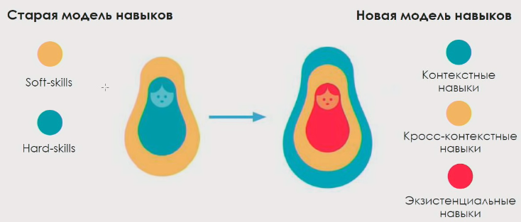
Следуя тенденциям, российские школы меняют модель работы. Пока что сохраняется, но постепенно уходит в прошлое, модель 1.0, в которой учитель транслирует информацию, а ученики запоминают ее и воспроизводят в точках контроля. Мы уже близко знакомы с моделью коллективного кейсового обучения 2.0. Образование стремится к модели 3.0, она предусматривает постановку персональных целей для каждого ученика и поиск наиболее удобного способа проверки его знаний.
Наставничество в данном контексте рассматривается как перспективная образовательная технология, которая позволяет передавать знания, формировать необходимые навыки и осознанность быстрее, чем традиционные способы. Педагог в роли наставника не только ретранслирует знания, но и отвечает на вызов времени.

Характеристика педагога-наставника
Существует много списков компетенций, которыми должен обладать педагог-наставник. Списки разнятся и включают от 4 до 22 пунктов. Для примера представим модель от «Института будущего» из 10 контекстных (soft skills) навыков:
- Способность к отбору информации.
- Социальный интеллект.
- Способность мыслить проектно.
- Межкультурная компетентность.
- Способность мыслить нестандартно и глубоко.
- Способность понимать смыслы.
- Универсальные навыки мышления.
- Способность вычислять.
- Сотрудничество в виртуальном пространстве.
- Способность работать с современными СМИ.

Ожидается, что в работе с подростком наставник будет общаться на равных, выслушивать его, давать обратную связь, вдохновлять. Если говорить непосредственно об учебе, то наставник должен помочь составить индивидуальную образовательную программу.
Чтобы эффективно организовать систему наставничества, школе важно разобраться, какие конкретные цели она преследует. Например, одним образовательным организациям нужно выстроить отношения с проблемными учениками, другим — поднять общую успеваемость. В зависимости от целей выбирается форма наставничества: индивидуальная или групповая.
Купить

Индивидуальное наставничество
Индивидуальное наставничество практикуется, как правило, с детьми в сложных жизненных ситуациях и другими учениками, которым действительно нужен именно индивидуальный подход. Организация назначает куратора из системы образования (руководителя программы), вокруг него создаются тандемы: наставник + наставляемый. Общение происходит один на один, участие является добровольным. Важно, чтобы участникам тандема было комфортно работать друг с другом. Цикл наставничества обычно составляет 1 год от поиска и обучения наставников. Период работы с подростком: 9 месяцев. Если по какой-то причине тандем распадается, куратор находит другого наставника.
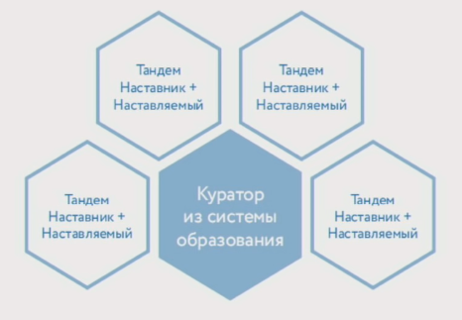

Групповое наставничество
Вокруг педагога-наставника формируется группа подростков. Вместе они развивают soft skills и проходят самоопределение. Работа ведется над теми ценностями, в которых видят смысл и подростки, и педагог. К процессу по мере необходимости присоединяются методисты, родители, выпускники, психологи, учителя-предметники, педагоги-организаторы.
Этапы реализации
- Педагог помогает ученикам осознать возможности и потребности, жизненные цели, выявляет дефициты учащихся и те барьеры, которые мешают им прийти к их жизненной цели. Педагог вдохновляет и мотивирует подростков, помогая сформировать веру в достижение целей, а также показывает конкретные маршруты для их достижения.
- В формате тренинговых занятий, мастер-классов, решения кейсов и реализации проектов педагог помогает в формировании soft skills.
- Эффективность участия в программе наставничества оценивается через онлайн-анкетирование до/после.
Наставничество — серьезный, ответственный процесс, поэтому большую роль играет изначальная мотивация педагога. Не стоит путать наставничество с тьюторством, менторством и коучингом, поскольку они решают разные задачи.

